**阿法购平台图书荐购操作流程**

**方式一：手机端荐购**

1、进入图书馆微信公众号，点击图书荐购，选择你选书我买单进入阿法购平台。

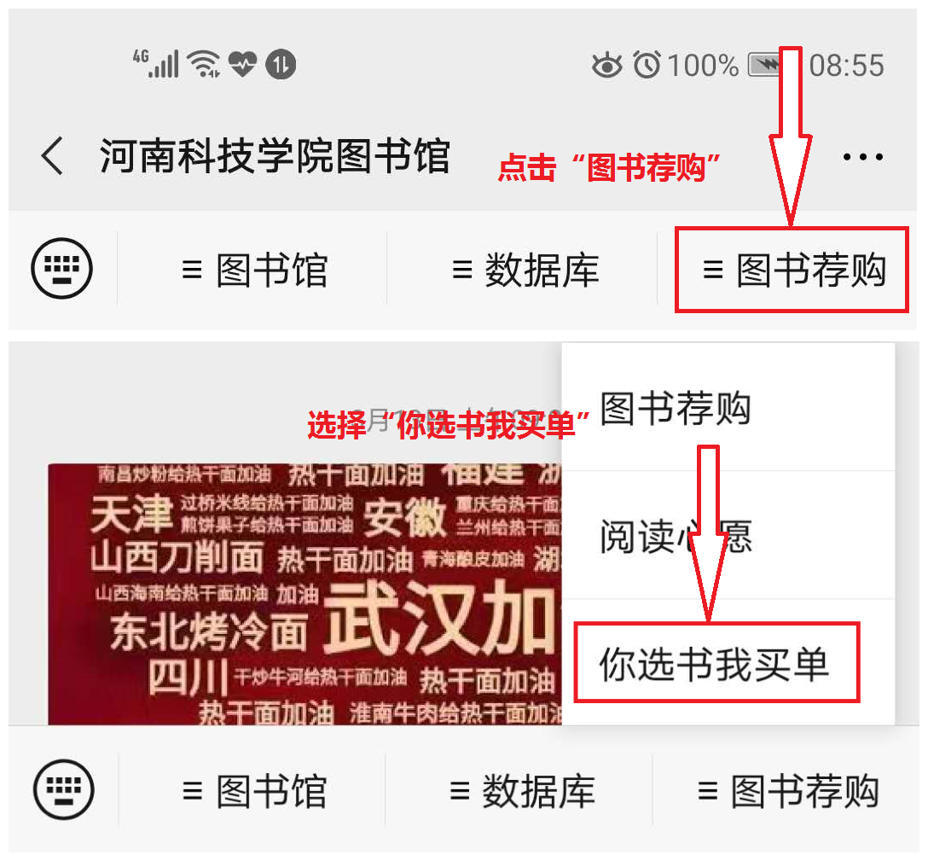

1. 点击“我的”进入登陆界面，选择“畅想中心” ，搜索“河南科技学院”并选择。

**校内IP：点击下方第三方账号“微信”进行登陆。**

**校外IP：账号 hnkjxy 密码123456**

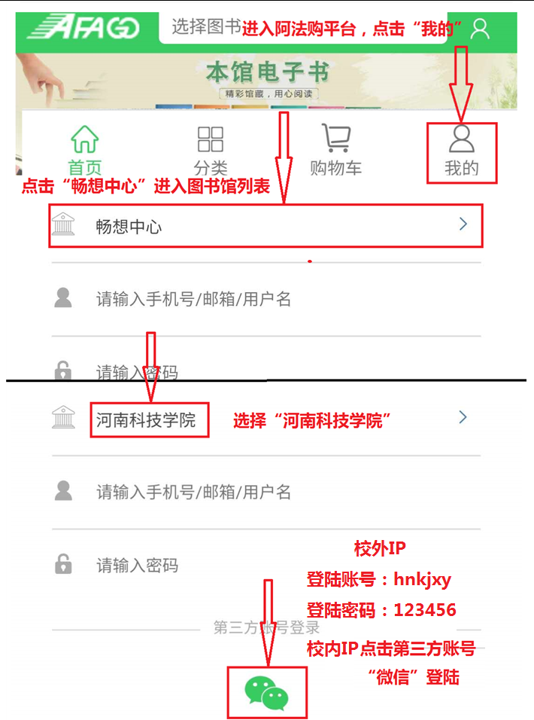

3、登陆后就可以通过“选择图书”搜索、“热门推荐”、“分类”等方式进行图书查找并荐购。

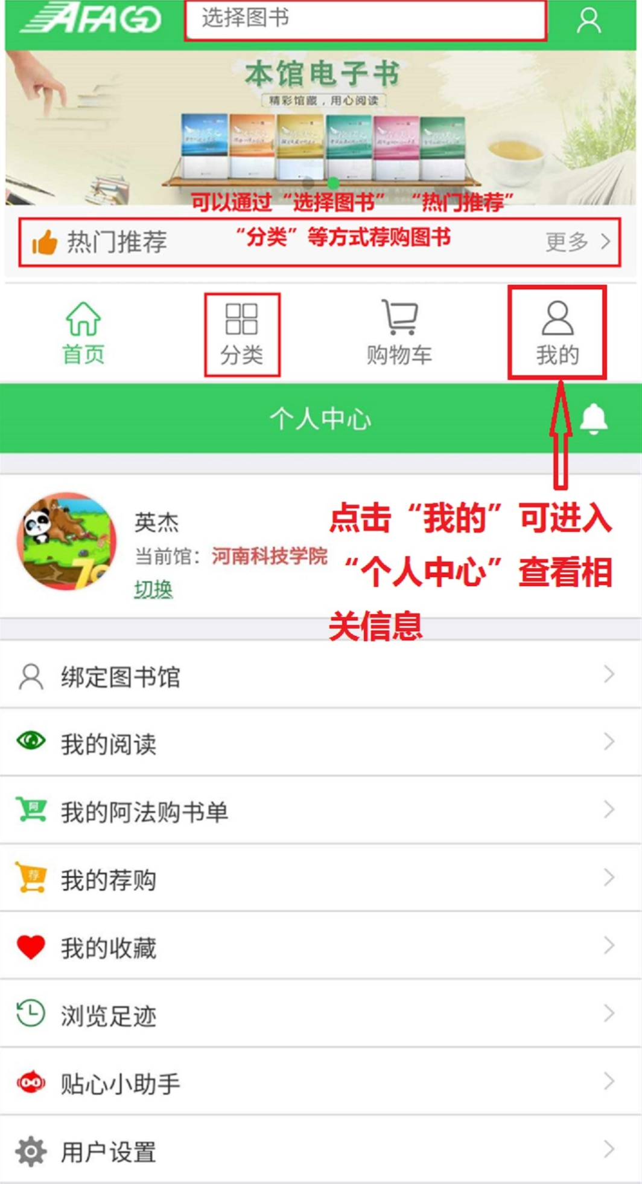

**方式二：PC端荐购**

1、登录网址：buy.cxstar.com，选择登陆

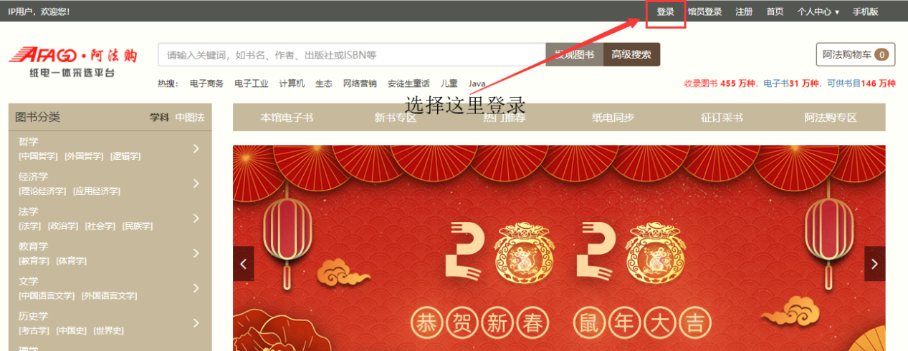

1. 选择借阅证登录，选择河南科技学院，输入读者账号：hnkjxy，密码123456。

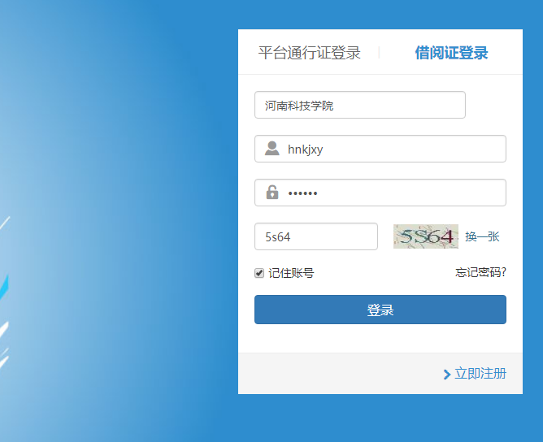

3、登陆后可搜索图书并荐购